MEDIENINFORMATION

Würth Elektronik startet Partnerprogramm
Gemeinsam auf Innovationskurs
Waldenburg, 5. Februar 2026 – Würth Elektronik, Hersteller von passiven Bauelementen, hat das Onboarding für sein neues Partnerprogramm mit einer Kick-off-Veranstaltung beim Premiumpartner Texas Instruments gestartet. Das dreistufige Modell bietet den teilnehmenden Unternehmen eine klar strukturierte Unterstützung auf vier Ebenen.
„Mehr denn je bieten Kooperationen die Chance, Innovationen durch Synergien zu beschleunigen und die Zukunft aktiv gemeinsam zu gestalten“, betont Alexander Gerfer, CTO bei der Würth Elektronik eiSos Gruppe. „Wir haben unser Partnerprogramm ins Leben gerufen, um ein dynamisches, wachstumsstarkes Innovationsökosystem in der Elektronikindustrie zu schaffen.“ Offiziell vorgestellt wurde das Programm im Rahmen einer Auftaktveranstaltung Ende September, bei der Texas Instruments als erster Premiumpartner präsentiert wurde. Auch der weltweit tätige Halbleiterhersteller Nexperia hat bereits einen Vertrag als Silver Partner unterzeichnet.
Drei Partnerschaftsstufen
Das Würth Elektronik Partnerprogramm ist in drei Stufen gegliedert. Der Einstieg gelingt bereits mit einer Geheimhaltungsvereinbarung, einer Markenlizenz und einem Geschäftsmodell. Auf Basis klar definierter Kriterien – etwa dem Engagement für die Marke, gemeinsamen Wachstumszielen und der Integration von Würth Elektronik Bauelementen in die eigenen Designs – können sich teilnehmende Unternehmen anschließend schrittweise vom Einstiegsniveau über den Silver-Status bis hin zum Premiumpartner entwickeln.
Vier Supportsäulen
Basierend auf den drei Partnerschaftsstufen bietet Würth Elektronik ein spezielles Service- und Unterstützungsprogramm. Es besteht aus vier Säulen: technischer Support, Produkte und Tools, Marketing-Support sowie Wissenstransfer und Training. So entsteht ein leistungsstarkes Netzwerk, das Technologieführer, Geschäftsbereiche und Stakeholder zusammenbringt. Die Partner können neue Marktpotenziale erschließen, Produktinnovationen beschleunigen und ihren Kunden ein nahtloses One-Stop-Shop-Konzept anbieten.
„Getreu unserer Mission ‚creating together‘ ist Partnerschaft das Herzstück unserer Erfolgsstrategie“, resümiert Alexander Gerfer. „Gemeinsame Entwicklung, gegenseitiges Vertrauen und geteilter Erfolg sind die Triebkräfte für unser kontinuierliches Wachstum. Dieses Partnerprogramm verbindet Fachwissen, schlägt Brücken innerhalb der Branche und bildet eine solide Basis für den gemeinsamen Unternehmenserfolg.“
Weitere Informationen zum Würth Elektronik Partnerprogramm und zu den Möglichkeiten einer Teilnahme finden Sie unter:
https://www.we-online.com/en/support/collaboration/partner-program

Verfügbares Bildmaterial
Folgendes Bildmaterial steht druckfähig im Internet zum Download bereit: https://kk.htcm.de/press-releases/wuerth/
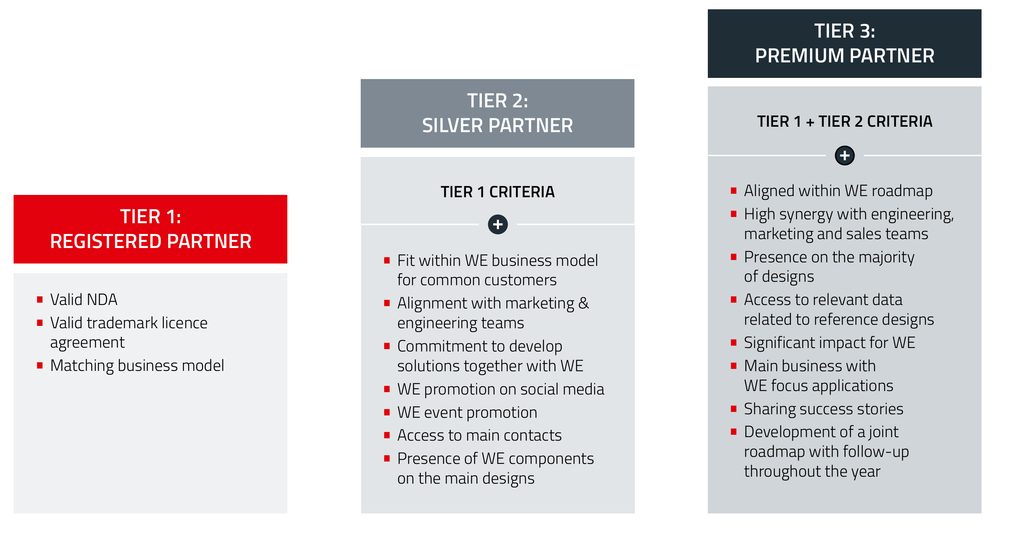Bildquelle: Würth Elektronik
Dreistufiges Partnerprogramm von Würth Elektronik: dynamisches Innovationsökosystem in der Elektronikindustrie

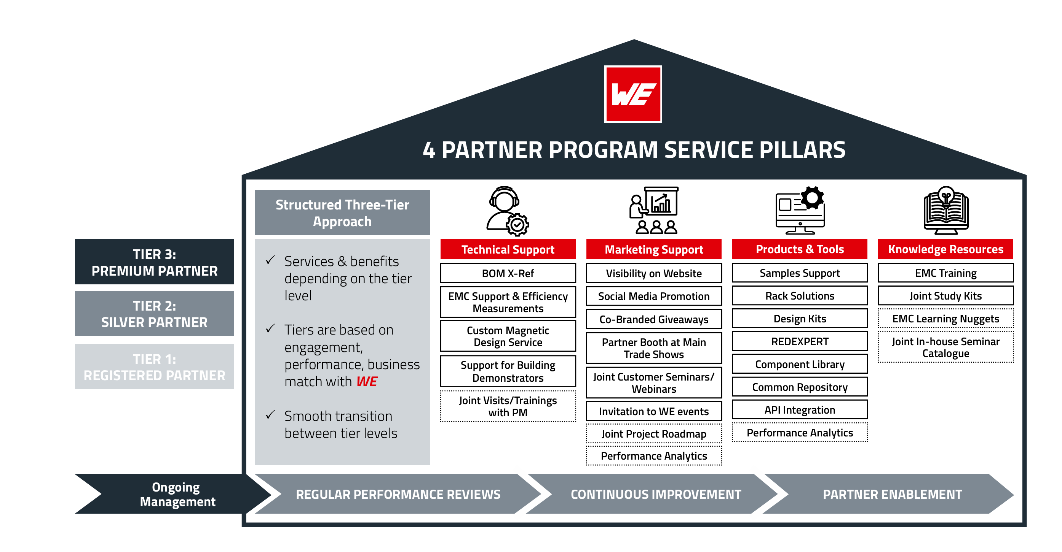Bildquelle: Würth Elektronik
Vielfältiges Supportprogramm: Je nach Partnerschaftslevel erhalten Teilnehmer kompetente Unterstützung in vier Bereichen.

Über die Würth Elektronik eiSos Gruppe
Die Würth Elektronik eiSos Gruppe ist Hersteller elektronischer und elektromechanischer Bauelemente für die Elektronikindustrie und Technologie-Enabler für zukunftsweisende Elektroniklösungen. Würth Elektronik eiSos ist einer der größten europäischen Hersteller von passiven Bauteilen und in 50 Ländern aktiv. Fertigungsstandorte in Europa, Asien und Nordamerika versorgen die weltweit wachsende Kundenzahl.
Das Produktprogramm umfasst passive Bauelemente, Power Module, digitale Isolatoren, Optoelektronik, elektromechanische Komponenten, Wärmemanagementlösungen, Sensoren und Funkmodule. Abgerundet wird das Portfolio durch kundenspezifische Lösungen.
Die Verfügbarkeit ab Lager aller Katalogbauteile ohne Mindestbestellmenge, kostenlose Muster und umfangreicher Support durch technische Vertriebsmitarbeitende und Auswahltools prägen die einzigartige Serviceorientierung des Unternehmens.
Würth Elektronik ist Teil der Würth-Gruppe, dem Weltmarktführer in der Entwicklung, Herstellung und dem Vertrieb von Montage- und Befestigungsmaterial, und beschäftigt rund 7500 Mitarbeitende. Im Jahr 2024 erwirtschaftete die Würth Elektronik Gruppe einen Umsatz von 1,02 Milliarden Euro.
Würth Elektronik: more than you expect!
Weitere Informationen unter www.we-online.com

Weitere Informationen:  Würth Elektronik eiSos GmbH & Co. KG  Sarah Hurst  Clarita-Bernhard-Straße 9  81249 München  Telefon: +49 7942 945-5186  E-Mail: sarah.hurst@we-online.de  www.we-online.com | Pressekontakt:  HighTech communications GmbH  Brigitte Basilio  Brunhamstraße 21  81249 München  Telefon: +49 89 500778-20  E-Mail: b.basilio@htcm.de  www.htcm.de

